Разработка занятия по тема:
«Вещества вокруг нас, на примере, крахмала» для учащихся 3 класса
Пояснительная записка
В данной методической разработке приводится содержание учебного занятия. Занятие проходит в рамках системно-деятельностного подхода и применением инновационных педагогических технологий. В процессе занятия творчески используются разнообразные формы работы: коллективная, самостоятельная, групповая.
Методы: объяснительно – иллюстративный, проблемный, исследовательский, анализ, синтез, обобщение.
Занятие ориентировано на получение новых знаний в связи с ранее пройденным материалом. Предусмотрены межпредметные связи, учтены индивидуальные и возрастные особенности учащихся, использование ИКТ
С целью проверки базовых понятий проводится устный опрос. После каждого этапа занятия делается вывод обучающимися, проводится самоанализ усвоения знаний.
Данная методическая разработка может быть использована учителями и педагогами дополнительного образования, изучающими с учащимися химию Цели - формирование начальных представлений о свойствах вещества как его неотъемлемой и воспроизводимой характеристики, определить уровень восприятия и первичного осмысления учебного материала обучающимися посредством исследования и использования ИКТ.
Проблемное поле занятия включает в себя вопросы:
1. Свойства крахмала и взаимодействие крахмала с водой.
2. Проверка крахмала в продуктах питания.
Цель для учащихся:
Познакомиться со свойствами крахмала, его применением, проверить наличие крахмала в продуктах питания.
Задачи:
1.Рассмотреть свойства крахмала.
2.Опытным путём с помощью раствора йода проверить наличие или отсутствие крахмала в продуктах питания.
3.Проанализировать сферу применения крахмала.
Необходимое оборудование и материалы:
Оборудование: плоские тарелки, набор розеток для продуктов, прозрачные стаканы и стаканчики, пипетки, ложечки, чайник, нож, доска для нарезания продуктов.
Материалы: пластиковые подносы для работы, в розетках мука, крахмал, раствор йода спиртовой, кусочки овощей и фруктов, небольшие кусочки хлеба, печенья, макароны. В стаканчике вода.
Раздаточный материал: таблицы для заполнения при определении крахмала в продукте, опорные листы для фиксации результатов, цветные карандаши.
Рефлексия на занятии. На доске ватман бумаги с контуром радуги. Для подведения каждого этапа занятия нужно рисовать радугу по цвету. У каждого учащегося лист самооценки.

1.Организационный момент. Актуализация. Определение темы занятия. Целеполагание
Преподаватель. Мы сегодня будем заниматься исследованием, поэтому послушаем технику безопасности.
Техника безопасности.
1.Нельзя пробовать ничего на вкус.
2. Не нужно во время работы трогать руками лицо.
3.Работать надо осторожно, чтобы ничего не проливалось и не просыпалось.
1 этап занятия.
Преподаватель: Тема здорового питания год от года становится все актуальнее. Многочисленные исследования ученых из разных стран доказывают, что только натуральные продукты питания являются самыми полезными для здоровья человека. От взрослых мы много раз слышали, что не все продовольственные товары в наших магазинах натуральны. Очень часто в их состав входят различные пищевые добавки. Одну из них мы будем сегодня исследовать, я вам загадаю загадку про вещество, вы ее отгадаете

Очень странный порошок:
Он хрустящий, как снежок,
Как мука, он белый-белый,
Но не сахар, и не мел он.
В кипяток попал, и вот
Превратил в кисель компот.
Ты, конечно, угадал:
Этот порошок – … (крахмал)
Хорошо, вот мы и определили тему занятия.
Преподаватель: А почему в загадке говорится, что крахмал хрустит, как снежок? Обратите внимание какие вещества лежат у вас в чашках ?
(Ребята сравнивают муку и крахмал). В чем сходство и различие?
Ответы учащихся.
Преподаватель. Что мы будем изучать на занятии?
Ответы учащихся. Свойства крахмала
Преподаватель. Значит мы будем сегодня изучать свойства крахмала. Посмотрите у меня на разносе есть продукты? Что можно с ними делать? Правильно, исследовать продукты на наличие крахмала.
Мы определили тему, цели и задачи занятия.
На доске лист фиксации, на нем нарисован контур радуги. Нам нужно в течение урока закончить рисование радуги. Отмечая каждый этап занятия.
Первый отметим красным цветом радуги.

2 этап занятия. Первичное усвоение. Первичное осмысление и применение знаний

Исследование крахмала.
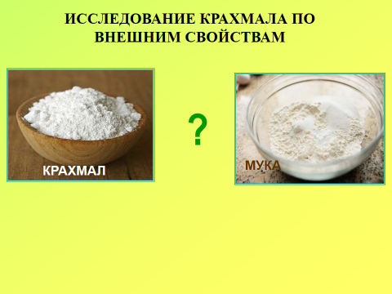
Преподаватель: ответим на вопросы: Что представляет из себя крахмал, цвет, запах? Чем отличается от муки? (Слайд)
Ответ учащихся. Крахмал – это действительно сыпучий порошок белого цвета, без запаха; в отличии от муки при трении скрипит.
Преподаватель: Проведем эксперимент. Посмотрим взаимодействие крахмала с водой. Давайте смешаем крахмал с водой, что у нас получилось?
1 группа-с холодной водой.
2 группа-с теплой.
3 группа с кипятком.
Дети добавляют воду к крахмалу и размешивают.
Преподаватель: Первая группа. Что у вас в стаканах? Растворился крахмал?
Дети: Нет! Крахмал вообще не растворился в холодной воде, а через некоторое время усел на дно и раствор стал почти прозрачным.
Преподаватель: Вторая группа. Что у вас в стаканах? Растворился крахмал?
Дети: Нет! Крахмал образовал молочную жидкость, а через некоторое время усел на дно и раствор стал прозрачным
Преподаватель: Смотрим сюда. Я добавлю в крахмал кипяток и быстро буду размешивать. Что происходит?. (Вода кипятится в чайнике заранее, к этому моменту должна оставаться достаточно горячей.) Что мы наблюдаем? Загустевшая полупрозрачная смесь демонстрируется детям. Получился клейстер, клейкое вещество.
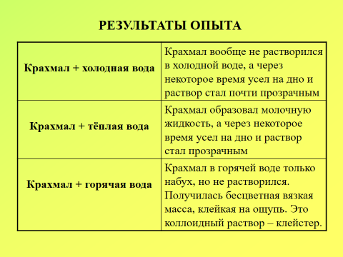
Преподаватель: Делаем вывод о взаимодействии крахмала с водой.
Вывод: Крахмал- порошок белого цвета, нерастворимый в холодной воде. В горячей воде он растворяется и превращается в клейстер. (Слайд)
Преподаватель: Докрасим нашу радугу оранжевым цветом. Еще прошли этап занятия.
3 этап занятия. Исследование.
Преподаватель: Давайте поищем крахмал в других продуктах. Только вот как? Я загадаю загадку. А вы отгадаете, какое это вещество.
Он стоит на полке в склянке,
Лечит ссадины и ранки.
Только очень сильно жжет!
Догадались? — Это...
Дети: Йод!
Преподаватель: Давайте сначала выясним, какого цвета йод?
Ответ учащихся. Коричневого.
Преподаватель: А теперь давайте посмотрим, что произойдет, если капелька йода встретится с крахмалом. У вас на столе ломтик картофеля, ломтик яблока. Капнем йодом на картошку и яблоко.
Преподаватель: Что же произошло?
Ответ учащихся. Йод поменял цвет.
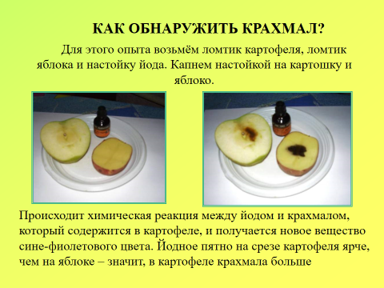
Преподаватель: Происходит химическая реакция между йодом и крахмалом, который содержится в картофеле, и получается новое вещество сине-фиолетового цвета. Йодное пятно на срезе картофеля ярче, чем на яблоке – значит, в картофеле крахмала больше.
Преподаватель: Давайте, чтобы не забыть, раскрасим картинку, какого цвета были йод и крахмал, и что получилось, когда мы их смешали.
Детям выдается опорный лист с картинкой. Они раскрашивают картинки, используя цветные карандаши.

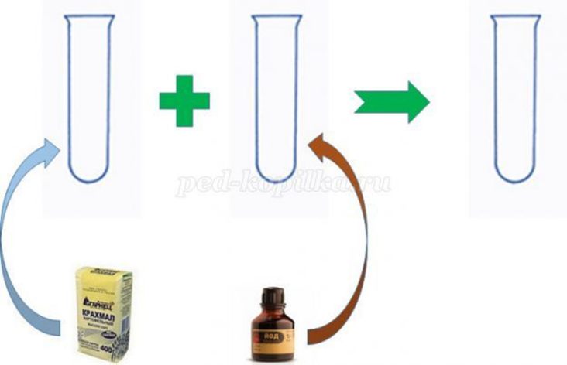
Преподаватель: Сделаем вывод.
Вывод: если в крахмал добавить йод, то йод меняет цвет на фиолетовый. Закрасим следующий цвет радуги-желтый.

4 этап занятия. Физкультминутка.
Преподаватель: Мы отлично потрудились
Мы отлично потрудились
И немного утомились
Приготовьтесь, все ребятки! (хлопки в ладоши)
Танцевальная зарядка! (прыжки на месте)
Мы хлопаем в ладоши (хлопки в ладоши)
Дружно, веселее.
Наши ножки постучали (топаем ногами)
Дружно, веселее.
По коленочкам ударим
Тише, тише, тише (хлопки по коленям)
Наши ручки поднимайтесь
Выше, выше, выше. (руки вверх)
Наши ручки закружились (руки вверх)
Ниже опустились, (руки вниз)
И остановились.
Преподаватель: Молодцы, присаживаемся.
Преподаватель: Итак, мы заметили, что при добавлении йода в крахмал, что происходит?
Дети. Меняется цвет.
Преподаватель: Химики используют эту реакцию для того, чтобы установить, содержится ли в том или ином пищевом продукте крахмал.
Давайте и мы при помощи йода поищем, в каких продуктах находится крахмал. Будем капать раствором йода на кусочки продуктов и наблюдать. Как мы узнаем, что нашли крахмал?
Дети: Если увидим синий цвет, значит, в этом продукте есть крахмал.
Детям раздаются три подноса, на которых лежат плоские тарелки или доски, на них-ломтики исследуемых продуктов.
1 стол – хлеб, макаронные изделия, рис, морковь.
2 стол –печенье, банан, лимон, капуста.
3 стол – сметана, чудо-йогурт, сыр, лук репчатый.
Преподаватель: Рассмотрите, что у вас лежит на тарелочках? Добавим йод на каждый продукт и посмотрим, что получится. Заполним результаты эксперимента в таблицу.
Так исследуются все имеющиеся продукты.
- Группа
№  п/п | Название продукта | Содержит крахмал – «+»  Не содержит крахмал – «-»
1 | Хлеб
2 | Макароны
3 | Морковь
4 | Рис
5 | Картофель
6 | Яблоко

- Группа
№  п/п | Название продукта | Содержит крахмал – «+»  Не содержит крахмал – «-»
1 | Картофель
2 | Яблоко
3 | Печенье
4 | Банан
5 | Капуста
6 | Лимон

- Группа
№  п/п | Название продукта | Содержит крахмал – «+»  Не содержит крахмал – «-»
1 | Картофель
2 | Яблоко
3 | Сметана
4 | Йогурт
5 | Сыр
6 | Лук
Учащиеся проверяют йодом продукты в розетках, заполняют лист фиксации.
Преподаватель: Теперь давайте отметим на листочках, где мы нашли крахмал, а где нет. Каждая группа расскажет о своих результатах.
Выступают по группам о проделанных исследованиях. Общая таблица заполняется на доске.

Общая таблица
№  п/п | Название продукта | Содержит крахмал – «+»  Не содержит крахмал – «-»
1 | Хлеб | +
2 | Макароны | +
3 | Морковь | -
4 | Рис | +
5 | Картофель | +
6 | Яблоко | +
7 | Печенье | +
8 | Банан | -
9 | Капуста | -
10 | Лимон | -
11 | Сметана | +
12 | Йогурт | +
13 | Сыр | +
14 | Лук | -
Преподаватель: Отметили, где есть крахмал, а где-нет.
То есть по результатам исследования, сделаем выводы.
Вывод: Крахмал встречается: в зерновых (крупы, макароны), в картофеле, хлебе, йогурте.
Не содержится: во фруктах и овощах, кроме яблока и картофеля.
Преподаватель: можно и дома проверить наличие крахмала в продуктах. Помните во многих натуральных продуктах питания растительного происхождения содержится природный крахмал. В натуральных продуктах питания животного происхождения крахмала нет совсем и не должно быть.
Закрасим радугу следующий цвет-зеленый.

5 этап занятия. Связь с окружающим миром.

Преподаватель. Зачем нужен крахмал нашему организму?
Прежде всего, он нужен для идеальной работы желудка, как взрослого человека, так и ребенка. Когда крахмал попадает в организм, он превращается в глюкозу, которая позволяет быстрее и эффективнее работать в клетках кишечника, обеспечивая надежную защиту для него из пленки. Для человека полезен только природный крахмал, крахмал концентрированный или искусственный употреблять нужно как можно меньше. Поэтому детям не разрешают есть много сладкого, всевозможные фастфудные продукты (чипсы, кириешки и другие).
Мы с вами определили крахмал в продуктах, а сейчас послушаем выступления ребят. Где применяется крахмал?
Выступления учащихся.
1.Крахмал- основной резервный углевод растений образуется в их клетках и накапливается главным образом в семенах, луковицах и клубнях, а также в листьях и стеблях. Крахмал – это углевод, один из основных источников энергии для человека. Крахмал приносит пользу, так как быстро восполняет энергию человека. Но его избыток может принести вред – излишний вес, полнота, ожирение. Поэтому питание должно быть разнообразным и сбалансированным.
Крахмал используют как загуститель для изготовления кетчупов, соусов и майонезов, йогуртов и различных молочных напитков, десертов, хлебобулочных, колбасных изделий.
2.Крахмал может быть полезен в быту: раньше им обрабатывали воротнички на рубашках. От этого они становились более белыми. А так как при высыхании крахмал твердеет, то воротнички держали форму, которую им придавали. Для этого же крахмалили салфетки и скатерти. Крахмал использовали художники: раньше крахмалом обрабатывали холсты для написания картин, чтобы краски не протекали сквозь них.
3.В медицине применяют крахмал как наполнитель, а в хирургии - для приготовления неподвижных повязок. Широко используется в присыпках, мазях, пастах, а также при производстве таблеток. Внутрь применяют как обволакивающее при желудочно-кишечных заболеваниях.
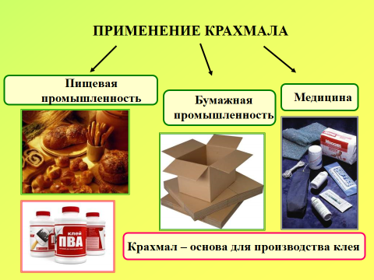
В текстильной промышленности крахмал используется для производства загустителей красок, в бумажной промышленности, для производства клея. Крахмал используют при съемке фильмов звукооператоры, чтобы изобразить звук шагов по снегу, потому что он скрипит. (Слайд)
Преподаватель: Закрасим радугу голубым цветом.
6 этап занятия. Итог занятия
Ответим на вопросы с которыми мы столкнулись в ходе исследования:
1) Что такое крахмал? Какие свойства крахмала мы сегодня изучили? Ответ. Крахмал - сыпучий, белый порошок, без запаха. В холодной воде крахмал не растворяется, в горячей - превращается в желеобразное вещество. Крахмал синеет от йода.
2) С помощью чего можно обнаружить крахмал в продукте?
Ответ. Обнаружить крахмал в продуктах питания можно с помощью йода.
3) Какой крахмал полезен для человека?
Ответ. Природный крахмал.
4) Какие продукты, содержащие крахмал, нужно употреблять в небольшом количестве?
Ответ. Фастфудные продукты (чипсы, кириешки и другие).
3) Как вы думаете можно ли в домашних условиях приготовить крахмал?
Ответ. Можно. Об этом нам расскажет один из учащихся. (Слайд)
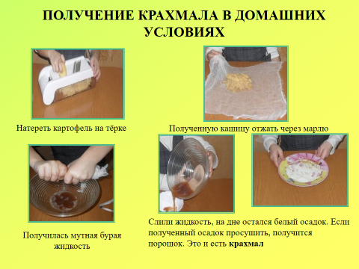
1. Натереть картофель на тёрке.
2. Полученную кашицу отжать через марлю.
3. Получилась мутная бурая жидкость.
4. Слили жидкость, на дне остался белый осадок.
Если полученный осадок просушить, получится порошок.
Это и есть крахмал.
Закрасим еще один цвет нашей радуги-синий. Все этапы занятия пройдены.
7 этап занятия. Рефлексия.
Я закрашу фиолетовый цвет, мне очень понравилось как вы работаете. Радуга сияет всеми цветами. Значит мы справились с поставленными целями и задачами.
Преподаватель:
Предлагаю вам наклеить на наш лист фиксации, где мы закрасили радугу лучики солнца и тучки. Если занятие вам понравилось-то лучик. Если нет то тучку.
Спасибо за занятие, желаю отличных каникул!.

